2.SINIF MATEMATİK
DESTE VE DÜZİNE

Adı:………………..…………
Soyadı:…………..…...……
Sınıfı ve No:…..……..…..

ETKİNLİK-1

Deste: Aynı türden 10 tane varlığın oluşturduğu topluluğa deste denir.

www.egitimix.com

www.egitimix.com
www.egitimix.com

10 çiçek = 1 deste 10 balon = 1 deste

Aşağıdaki nesne guruplarından deste olanlarının altındaki yuvarlağı boyayınız.


Aşağıdaki nesnelerin 1 destesini boyayınız.

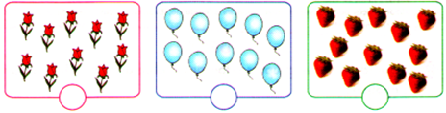

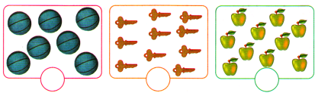

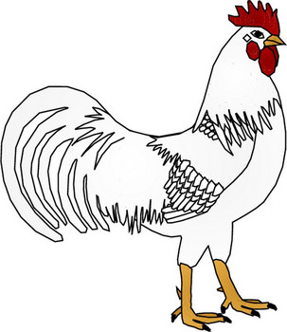

www.egitimix.com Ahmet Cüneyt Yılmaz

2.SINIF MATEMATİK
DESTE VE DÜZİNE

Adı:………………..…………
Soyadı:…………..…...……
Sınıfı ve No:…..……..…..

ETKİNLİK-1

Düzine: Aynı türden 12 tane varlığın oluşturduğu topluluğa düzine denir.
www.egitimix.com

www.egitimix.com

www.egitimix.com



12 top = 1 düzine

Aşağıdaki nesne guruplarından düzine olanlarının altındaki yuvarlağı boyayınız.


















☺☺☺☺☺☺☺☺☺☺☺☺











www.egitimix.com Ahmet Cüneyt Yılmaz



12 telefon = 1 düzine

Aşağıdaki nesnelerin 1düzinesini boyayınız.

